**Об итогах межрегиональной научно-практической конференции «Актуальные вопросы эпидемиологического надзора за инфекционными и паразитарными заболеваниями на юге России. Ермольевские чтения»**

**25-26 сентября 2024 г.** в г. Ростове-на-Дону состоялась Межрегиональная научно-практическая конференция «Актуальные вопросы эпидемиологического надзора за инфекционными и паразитарными заболеваниями на юге России. Ермольевские чтения».

**Организаторы конференции:**

* Федеральная служба по надзору в сфере защиты прав потребителей и благополучия человека;
* ФБУН «Ростовский научно-исследовательский институт микробиологии и паразитологии» Роспотребнадзора;
* Управление Роспотребнадзора по Ростовской области;
* ФБУЗ «Центр гигиены и эпидемиологии в Ростовской области».

В первый день работы конференции  –  **25 сентября 2024 г.** состоялось мероприятие по возложению цветов к памятнику Зинаиды Виссарионовны Ермольевой с участием руководителя Управления Роспотребнадзора по Ростовской области Е.В. Ковалева и руководителей всех учреждений Роспотребнадзора в Ростовской области, и.о. ректора РГМУ О.Б. Старжинской и сотрудников кафедр эпидемиологии и микробиологии, а также ординаторов и студентов медико-профилактического факультета.

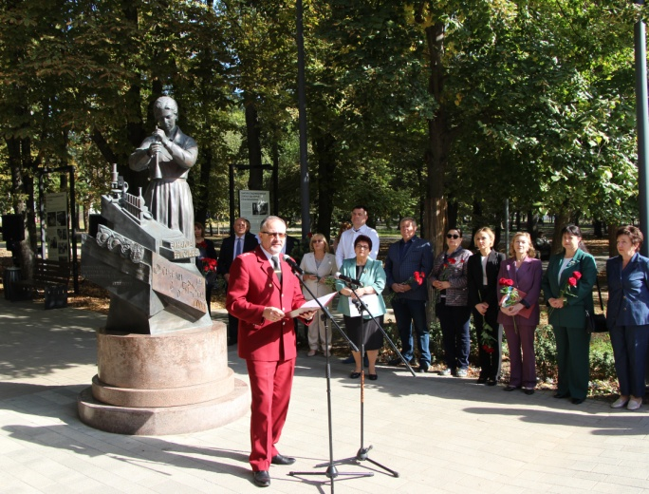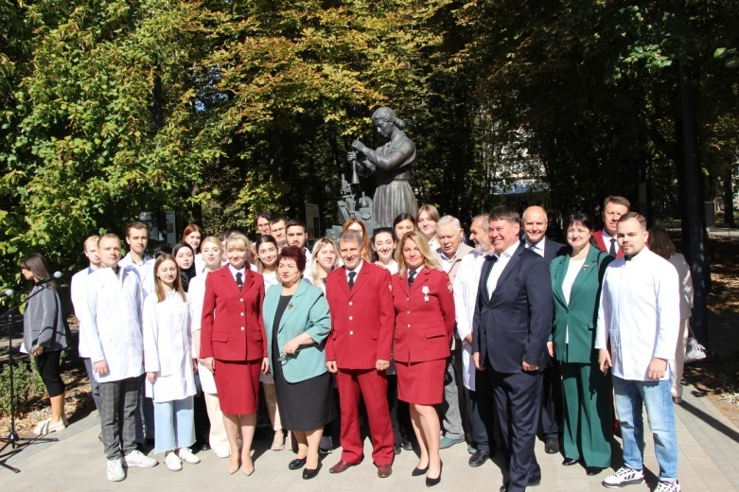

После возложения цветов делегация посетила Донской инфекционный центр им. З.В. Ермольевой ГБУ РО «Городская больница скорой медицинской помощи» в г.  Ростове-на-Дону.

**26 сентября 2024 г.** на базе ФБУН «Ростовский научно-исследовательский институт микробиологии и паразитологии» Роспотребнадзора была проведена конференция, в работе которой приняли участие 240 человек – специалистов органов и учреждений Роспотребнадзора, Министерства здравоохранения, Министерства образования и науки, других ведомств.

На конференции было заслушано 38 докладов, из них 13 в режиме ВКС (в том числе 3 из стран ближнего зарубежья – Узбекистана, Казахстана) и 25 – в очном формате.

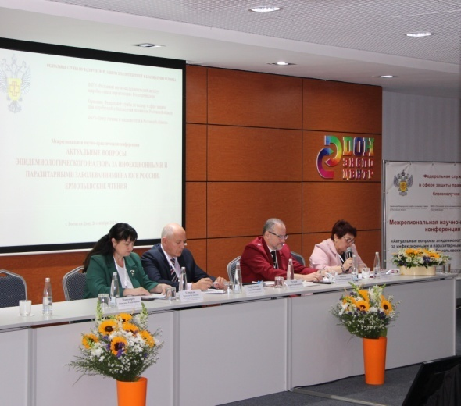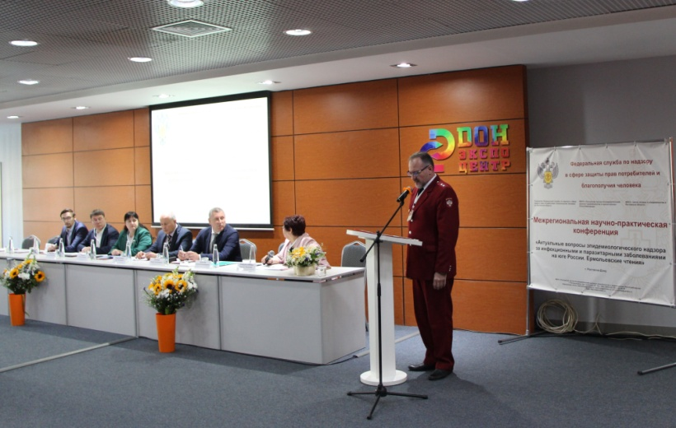

В рамках мероприятия под эгидой Ростовского регионального отделения ВНПОЭМП проведена **конференция молодых ученых «Актуальные вопросы инфектологии, паразитологии и экологии»**, на которую было представлено 18 докладов. Среди молодых ученых проведен конкурс **«ЛУЧШАЯ РАБОТА МОЛОДОГО УЧЕНОГО»**.

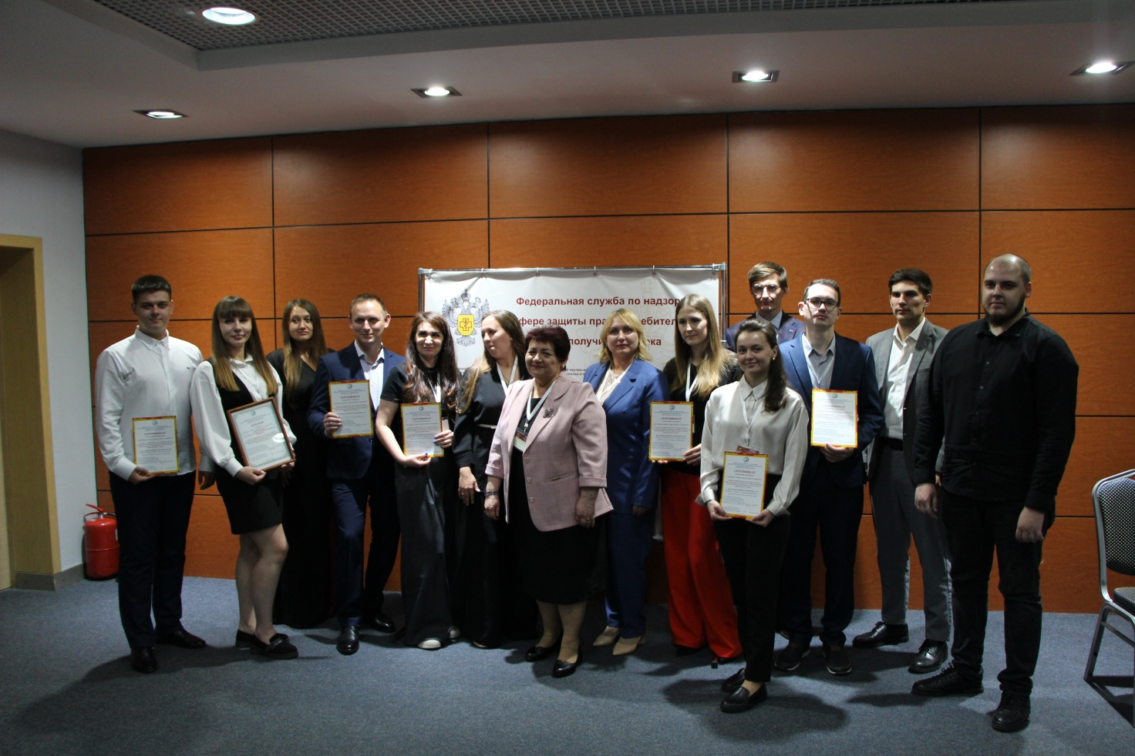

**Места по итогам конкурса распределились следующим образом:**  
**I место – О.Н. Колотова**, ФБУН «Тюменский научно-исследовательский институт краевой инфекционной патологии» Роспотребнадзора

**II место – С.Н. Головин**, Донской государственный технический университет и **М.А. Журавель**, ФКУЗ Ставропольский противочумный институт Роспотребнадзора  
**III место – Ю.А. Любич**, ФКУЗ Ростовский-на-Дону противочумный институт Роспотребнадзора

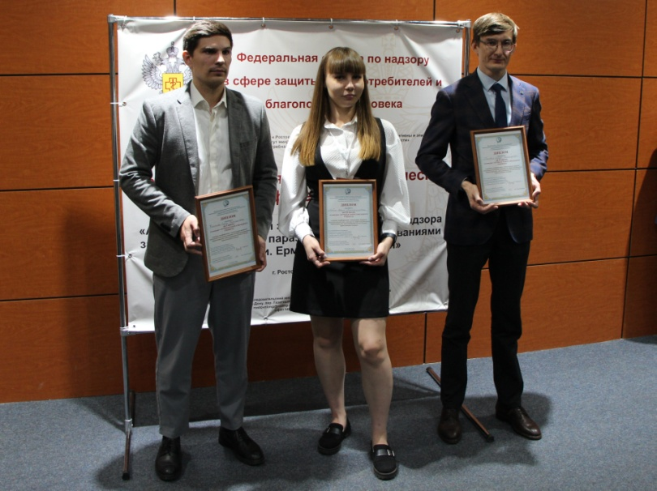

Всем участникам конференции выдан соответствующий сертификат, а победители награждены дипломами и памятными подарками от ВНПОЭМП (книги под редакцией В.Г.​ Акимкина) и ФБУН РостовНИИ микробиологии и паразитологии Роспотребнадзора (книги о З.В. Ермольевой под редакцией д.м.н., профессора А.Ю. Поповой).

В завершении мероприятия Н.Л. Пичурина, к.м.н., ведущий научный сотрудник, и.о. начальника отдела эпидемиологии ФКУЗ Ростовский-на-Дону противочумный институт Роспотребнадзора, передала Т.И. Твердохлебовой, директору ФБУН «РостовНИИ микробиологии и паразитологии» Роспотребнадзора, оттиски статей З.В. Ермольевой и М.И. Штуцера за период 1922-1923 гг., которые были сохранены во время Великой Отечественной войны.

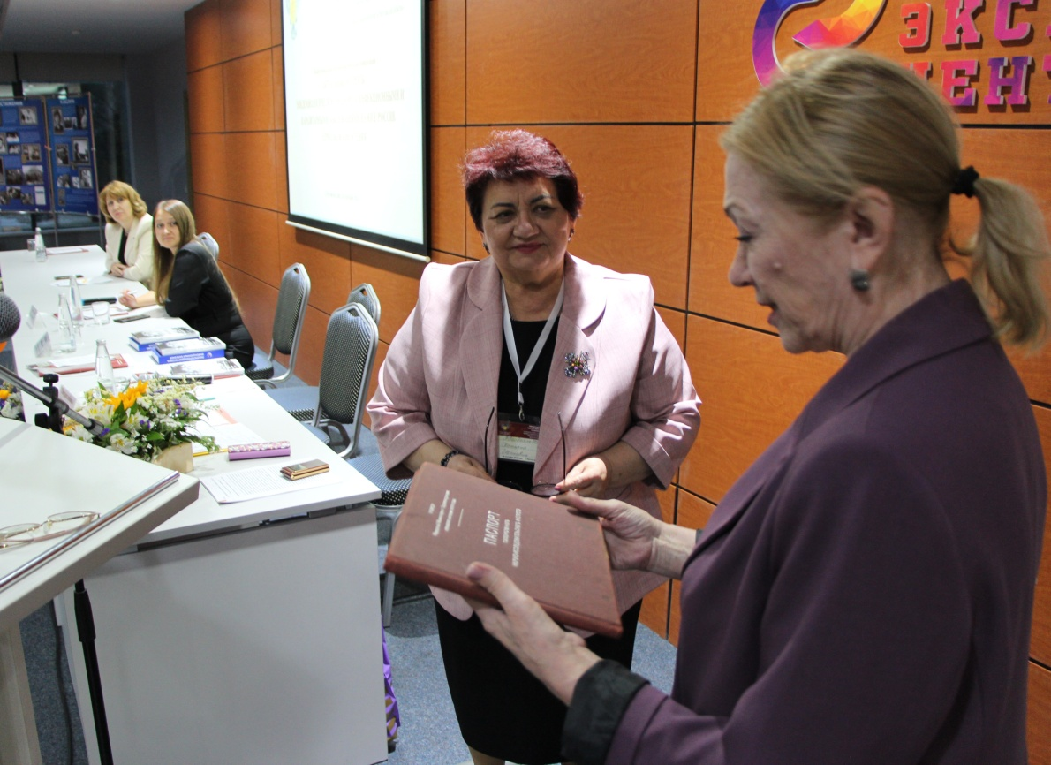

***По материалам работы конференции издан сборник научных трудов.***